Lunes
01
de Marzo

1º de Secundaria
Lengua Materna

No sólo en los libros…

Aprendizaje esperado: Escribe una monografía.

Énfasis: Explorar diversos tipos de fuentes para obtener información.

¿Qué vamos a aprender?

En este y otros ciclos escolares has aprendido como realizar investigaciones para elaborar textos como la monografía. Conoces los pasos que se siguen, así que estas familiarizado con lo que se requiere para reconocer fuentes de información, como libros o revistas, pero no son las únicas fuentes por ello el título de la sesión se denomina “No sólo en libros…”

En la sesión del día de hoy explorarás diversos tipos de fuentes para obtener información.

¿Qué hacemos?

Para iniciar la sesión, se realizará la siguiente actividad. Observa los siguientes materiales y elige los que consideres como fuentes de información, que puedes consultar para realizar una investigación. Observa bien.

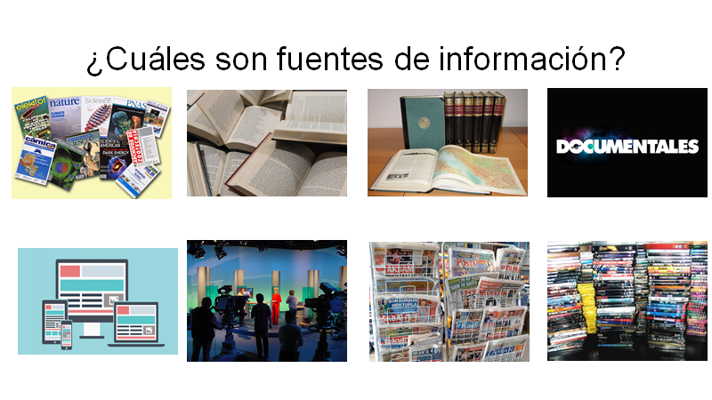

Tal vez al observarlas elegiste los libros, las revistas, las páginas electrónicas, las enciclopedias y los periódicos.

Pero, ¿los documentales, videos, programas de televisión, podcast y las películas, no son fuentes de información?

Hay programas o películas con los que te puedes divertir y pasar buenos momentos, pero al igual que sucede con los libros, existen programas o películas cuya función es informativa no recreativa.

¿Y esas fuentes de información son válidas? ¿Las usan las y los investigadores? ¿Se pueden consultar para elaborar textos como las monografías?

La respuesta es sí, y a este tipo de material se le llama fuentes audiovisuales. Para que conozcas más sobre ellos, se te invita a observar los siguientes materiales.

- La alimentación va más allá de la obesidad.
https://e-radio.edu.mx/Paisaje-interno/La-alimentacion-va-mas-alla-de-la-OBESIDAD
Revisa del tiempo 08:11 al 10:00.

- Obesidad infantil en México. Secretaría de Salud.
https://www.youtube.com/watch?v=SQtH3ZVx-sQ
Después de haber revisado los audiovisuales anteriores, piensa en los materiales impresos como los libros o los artículos de una revista. ¿En qué se diferencian de los materiales que acabas de observar?

Pues, en este tipo de material se puede ver y escuchar un mensaje, por ello son llamados audiovisuales. Así es, no solo lees el mensaje, sino que lo puedes ver y escuchar. En este tipo de fuente se utilizan imágenes fijas o en movimiento y sonidos.

Estos materiales que revisaste son un ejemplo de podcast, es decir, un programa de radio que es posible descargar y guardar en un dispositivo y de video informativo, pero hay otros más. Ahora se presentará otro y tú, puedes identificar de que material se trata. Observa el siguiente video.

- Obesidad.
http://www.youtube.com/ watch?v=CXgMnA41Ark

Como te pudiste dar cuenta es un programa de televisión. Pero, ¿también estos materiales se pueden consultar?

La respuesta es que no todos son fuentes de información y como cualquier otro material, también debe valorarse su pertinencia, según el propósito de la investigación y del tema. ¿Elegirías un recetario de comida mexicana para hacer una monografía sobre los ecosistemas?

No verdad, la misma lógica aplica aquí. Como puedes ver, las fuentes audiovisuales que has revisado y escuchado, contienen información que gira en torno al tema de la obesidad. Este es un criterio para considerarlos como fuentes de información.

Se eligió en un primer momento las fuentes que contenían información sobre este tema. pero además se consideró:

- El propósito del material, de preferencia centrado en informar más que en entretener.
- El destinatario, que puede ser niños, público en general, adolescentes o cualquier grupo social al que se considere importante informar.
- El emisor, ya que es preferible que sea alguien especialista en el tema.
- El acceso al material, varios organismos gubernamentales tienen presencia en sitios donde se almacenan videos de manera gratuita, y ahí se pueden consultar sin mayor trámite que el registro en el sitio; sin embargo, otros se encuentran en alguna de las plataformas de descarga continua, más conocidas por su nombre en inglés como plataformas de streaming, y aunque puede ser que los contenidos sean muy interesantes, es posible que haya que pagar para acceder a ellas, lo cual impide que estos contenidos estén disponibles para un público amplio.

Una vez que se ha valorado la pertinencia del programa, entonces se podrá considerar como fuente de información para consultarlo.

Pero, ¿las películas, series y documentales son fuentes audiovisuales?, ¿también se pueden consultar?

Sí, también son fuentes que se pueden consultar, claro, con previa valoración.

Por ejemplo, un documental sobre hábitos alimenticios en el país y que presenta información valiosa, porque ofrece datos e intervienen especialistas en el tema.

Inclusive, con el contexto adecuado, puedes utilizar películas, tal vez alguna donde, por ejemplo, se muestre la vida de personas que han logrado mejorar su condición física a partir del cambio en hábitos alimenticios y que, al momento de narrar esta historia, compartan información importante.

Si recuerdas, al final de cualquier trabajo de investigación, como las monografías, es necesario citar las fuentes de información bibliográficas o electrónicas que se consultaron para realizar el trabajo. ¿También se debe incluir la referencia a estos materiales audiovisuales que se mencionan?

La respuesta es que sí, ya que son fuentes de información que siguen el mismo proceso, sólo que en este caso varía un poco la forma de citar. Recuerda que el objetivo de las referencias es mostrar con claridad de dónde se tomó la información, de manera que los lectores puedan identificarlas fácilmente. Si las personas pusieran los datos que quisieran, sería un desorden.

Por ello, las y los investigadores siguen una misma lógica para organizar la información. Las fuentes audiovisuales no son la excepción.

Como en el caso de las referencias de materiales impresos, hay varios sistemas que ayudan a organizar la forma de presentar los datos de las fuentes audiovisuales, los cuales cambian con cierta periodicidad. Lo importante es:

- Ser sistemático con la manera de citar. Es decir, no se vale emplear diferentes sistemas para plantear las referencias.

- Conocer las particularidades de los sistemas de referencia, sobre todo si se pide usar uno en específico. Entre los más habituales están el denominado APA (de la Asociación Psicológica de Estados Unidos), el Chicago (que edita la Universidad de Chicago), el Harvard, nombrado así por esa universidad estadounidense. Varios sitios de internet de universidades nacionales e internacionales y sitios académicos cuentan con información detallada para ayudar a resolver dudas específicas sobre ciertos materiales. En los ejemplos que se presentan enseguida se usará el sistema APA en su séptima edición, la más reciente al momento.

- Usar herramientas tecnológicas para resolver dudas. Hay varios sitios de internet que te pueden ayudar a formular las referencias. Sólo se completa el formulario electrónico y arroja la referencia ya lista para incorporarla a tu monografía.

Se te invita a participar en la siguiente actividad: se mostrarán las referencias de los programas y videos que has visto y escuchado en la sesión, pero están en desorden y no se sabe cuál es de cuál. La actividad será identificar a qué material pertenece cada una. ¿Lista o listo?

Ramírez, R. (productor). (17 de marzo de 2015). Obesidad (Avance “Vivir sano” programa 5). [Programa televisivo]. Televisión Educativa.

En esta primera referencia, ¿qué datos identificas?

Como te puedes dar cuenta, inicia con el nombre del productor seguido de la fecha de transmisión. Después, el título del programa. Luego se indica el lugar de la compañía productora y el nombre de ella. Esta referencia es sobre un programa de televisión.

Se te recomienda que tomes apuntes del orden que siguen las referencias de programas de televisión para que no se te olvide.

Observa la siguiente.

Vargas, A. (presentadora). (30 de enero de 2020). La alimentación va más allá de la obesidad [programa 551]. En Paisaje interno. Radio Educación.

Puedes ver que sigue el mismo orden que el de televisión; bueno, en este caso se indica el número de programa y, en lugar del canal, se indica el nombre de la estación. Esta referencia corresponde al programa de radio grabado, es decir, al podcast.

Observa el último ejemplo.

Secretaría de Salud. (17 de octubre de 2018). Obesidad infantil en México. [Video]. YouTube.
https://www.youtube.com/watch?v=SQtH3ZVx-sQ

En este caso, se indica la URL o dirección electrónica, como la conoces. Por lo tanto, esta referencia es sobre el video.

Actividad finalizada.

Para completar tus apuntes, ahora se comparte cómo citar otros materiales audiovisuales, como las películas o documentales.

Director/a(s) y Productor/a(s) de la película. (Año de publicación). Título de la película [Formato o medio]. Productora o estudio.

Como puedes observar, primero se indica el autor, en este caso, la o el director y productor; seguido del año de publicación; luego el título de la película; el formato o medio, y el nombre de la productora o estudio.

Por ejemplo, últimamente hay algunos alumnos de universidad que han tomado muchas clases en línea, las cuales se quedan almacenadas en el sitio de la universidad. ¿Esas fuentes servirían para una monografía? ¿También contarían como fuentes audiovisuales?

La respuesta es que sí. Ese tipo de formato se llama webinar y es cada vez más común. Y sí, también se pueden citar como una fuente de información. ¿Y cómo se hace una cita de un webinar?

Observa el siguiente ejemplo.

En primer lugar, se pone el nombre de la persona que impartió el curso; seguido del año entre paréntesis. Después va el título de la sesión, seguido de la palabra “webinar” entre corchetes. Por último, la institución que lo impartió y el sitio de internet donde se aloja el webinar.

¿Y qué pueden hacer los alumnos si ellos transcribieron algo de un webinar, pero el webinar no lo subieron a un sitio institucional?

Esta pregunta es interesante. APA y otros sistemas de referencia contemplan una manera de incluir lo que un especialista te dice de modo informal o cuando no se queda grabado y lo llaman comunicación personal. Y como siempre, debes dar crédito a las ideas que no son tuyas; puedes mencionar que tal o cual idea que incorporas a tu monografía te la dijo tu profesor, algún especialista a quien contactaste o que se dijo en alguna clase o curso que no quedó grabado.

¿Y cómo haces la referencia?

No se puede hacer la referencia. Por eso se mencionó que lo que puedes incluir, pero no lo puedes referir. Lo que se hace es que en el cuerpo del texto donde incluyes la idea que tomaste pones entre paréntesis las letras iniciales del nombre, el apellido, ese sí, completo, del autor, la leyenda “comunicación personal”, el día, el mes y el año. Observen el ejemplo.

(O. D. Avendaño, comunicación personal, 12 de enero de 2021.)

- Se espera que hayas anotado todo, pero si te falto algo aquí se da un ejemplo de un apunte del tema.

- Programa de televisión: [Productores]. (Fecha). Título del programa. [Programa de televisión]. Compañía productora.

- Programa de radio: [Productores]. (Fecha). Título del programa. [Programa de radio]. Compañía productora.

- Video: Nombre del autor. [Nombre de usuario] (fecha). Título del video [Video]. URL.

- Película y Documental: Director/a(s) y Productor/a(s) de la película. (Año de publicación). Título de la película [Formato o medio]. Lugar: Productora o estudio.

Como puedes observar, el apunte se organizó por el tipo de material, programa de televisión, programa de radio, video, película y documental, y se incluyeron datos de identificación que hay que escribir y en qué orden.

Es importante que consignes todos los datos de tus fuentes. Una lista de referencias completa permite que los lectores puedan acudir a sus fuentes en caso de requerir más información. Las referencias para eso sirven, para facilitar el intercambio de información y la cooperación entre la comunidad científica.

Hay que realizar una última actividad. A continuación, aparecerán los datos correspondientes a la ficha de un material audiovisual en desorden. La actividad consiste en que leas los datos, identifiques a qué fuente audiovisual pertenecen y finalmente los acomodes en el orden correcto. ¿Estás lista o listo en casa?

Observa los datos.

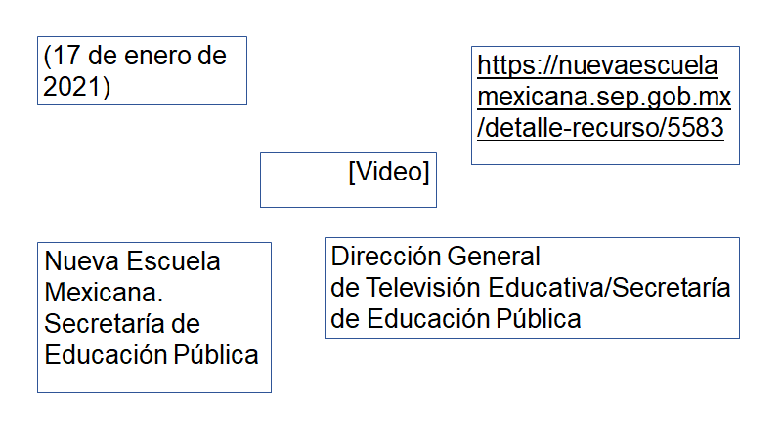

¿Qué piensas?, ¿de qué fuente audiovisual se trata?

Para empezar, puedes ver la palabra video entre corchetes y una dirección electrónica, así que, se trata de un video en la red.

Ahora, hay que ver en qué orden van los datos.

Primero hay que buscar al autor. ¿Una institución puede ser el autor?
La respuesta es sí. No sólo las personas, sino también grupos pueden ser los creadores. Entonces el primer dato sería Dirección General de Televisión Educativa/Secretaría de Educación Pública.

¿Qué dato sigue?

El título.

En otros sistemas sí, pero en el sistema APA, el momento en que se publica o da a conocer una fuente de información aparece inmediatamente después.

Con eso ya puedes terminar, incluyendo los otros datos, quedaría así:

Dirección General de Televisión Educativa/Secretaría de Educación Pública. (17 de enero de 2021). Manos a la obra. [Video]. Nueva Escuela Mexicana. Secretaría de Educación Pública.
https://nuevaescuelamexicana.sep.gob.mx/detalle-recurso/5583

Y en casa, ¿te quedo igual?, ¿pusiste también los puntos entre cada tipo de dato, así como los datos que iban entre paréntesis y corchetes de forma adecuada?

Se espera que sí.

Ahora se realizará un recuento de lo que se trabajó en esta sesión.

Primero repasaste el concepto de material audiovisual, los que se basan en audio y video. Luego exploraste diversos medios audiovisuales, como películas, programas de televisión y radio, videos o documentales. También exploraste fuentes como los webinars y las comunicaciones personales. Y finalmente, se explicó la manera como citarlos, es decir, qué datos incluir y en qué orden.

Sólo se añadiría que toda referencia tiene cuatro elementos, el autor, el momento en que se publicó, el título y la fuente donde se puede obtener la información.

Si tienes alguna duda consulta en internet las normas de cita, según diversos formatos, para que te familiarices con la manera como se organizan los datos de identificación de materiales audiovisuales, bibliográficos, electrónicos y de otros tipos. Igual puedes recurrir con tu maestra o maestro de esta asignatura.

Has concluido la sesión del día de hoy.

El Reto de Hoy:

Consulta en tu libro de texto el aprendizaje esperado que trabajaste a lo largo de esta sesión y ubica la sección destinada a trabajar: Como explorar diversos tipos de fuentes para obtener información” y realiza las actividades que se te propongan.

¡Buen trabajo!
Gracias por tu esfuerzo.

